KOMISZÁR DÉNES

# DR. GRAEFL JÓZSEF

A ma látható bashalmi Pongrácz‐kastélyt (*1. kép*) *dr. Graefl József* (*2. kép*) (*Szolnok, 1813. október 6. †Budapest, 1889. december 22.), Pest város főbírája (1847‐48 között és 1861‐ ben), az Osztrák Császári Lipót Rend lovagja1 (a magas elismerést a tiszaeszlári vérvád‐ per nyomán kialakult nyugtalanság megfékezése érdekében végzett munkásságáért kapta),2 magyar főrendiházi tag,3 Szabolcs vármegye főispánja (1881‐1889) építtette. Az északi tornyos rész akkor még nem volt meg, azt majd *id. gróf Pongrácz Jenő* toldatta az épülethez.

A német eredetű középnemesi család Svájcból telepedett át Magyarországra; *gróf Széchenyi István* hívására érkeztek a Lánchíd építésekor. Nem születtek magyarnak, de azzá váltak. Mégpedig nem is akármilyenekké. Graefl József polgári életet élő közép‐ nemesi családból származott; apja *id. Graefl József* (*1779. †1819. november 1.) poroszlói nemes, mézeskalácsos Szolnokon, anyja *Lakner Anna* (*1787. május 12. †1835. szeptem‐ ber 19.), *Lakner Alajos* (*1755. †1820. december 26.) kertész, pesti polgár és *Kurtz Anna* (*Pest, 1766. január 9. †Pest, 1842. augusztus 31.) leánya.

Tanulmányait Szolnokon és Pesten végezte. Az 1840‐es évek elején virágzó ügyvédi irodája volt Pesten. Szolnok városa a koronauradalom ellen indított perében képviselő‐ jéül választotta. A tárgyaláson olyan erősen védte szülővárosa érdekeit és olyan erős támadást intézett a kincstári uradalmak képviselői ellen, hogy néhány évig eltiltották a praktizálástól.

1848‐ban Szolnok város képviselője az országgyűlésben. *Szemere Bertalan* és *Kossuth Lajos* feltétlen híve volt. Június 12‐én Szolnok városa Pestre küldte Graefl Józsefet és *Kindlarits Jánost*, hogy 200 szuronyos puskát és a meglévő vadászfegyverekhez lőszert szerezzenek a Batthyány‐kormánytól. A kiküldötteknek azonban csak lőszert sikerült szerezniük a Nemzetőrség felfegyverzéséhez.

1 Budapesti Közlöny, 1883. október 25. (30., 249. szám)

2 Bővebben: Á. Varga László: Graefl József. (A szolnoki polgári házból a szabolcsi főispáni székbe). In: Historia est… Írások Kovács Béla köszöntésére. Eger, 2002. 437‐447. o.

3 Nyírvidék, 1886. október 10. (41. szám)

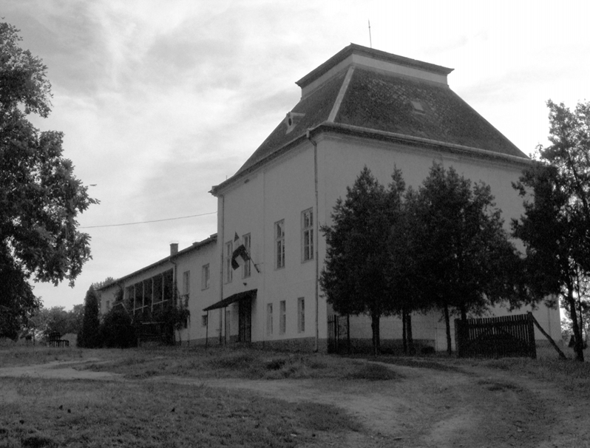

* 1. kép: a bashalmi kastély

A forradalom és szabadságharc alatt Pesten, a mai Nádor utca 12. számú házban lakott a második emeleten; az első szinten pedig maga Kossuth. A ház története 1834‐ ban kezdődött. Ekkor rendelte meg építését *Döring József* tehetős pesti polgár *Hild Jó‐ zsefnél*, aki kora legjelentősebb építési vállalkozója, s ekkor már neves építész volt. Az épületben jelenleg a Hild József Általános Iskola működik.

*Jókai Mór* is megörökítette visszaemlékezéseiben, hogy amikor Pest városát fel akar‐ ták lázítani, felkelést szítva a császáriak ellen, Graefl pesti főbíróként a tisztikar küldöt‐ teivel *Csányi Lászlót*, a hadsereg kormánybiztosát, követtársát próbálta meggyőzni az értelmetlen emberáldozatról. Erre Csányi lefogatta Graeflt és ki akarta végeztetni. Egy óráig állt Graefl a kiállított vadászosztály előtt elítélve, s amikor egy óra múlva Csányi megkérdezte tőle:

* + Helyben hagyod a népfelkelés elrendezését?
  + Sohasem – felelte szilárdan. A főbíró állhatatossága győzött.
  + Elmehetsz – monda neki a kormánybiztos, meg fogom akadályozni a népfelkelést.

A szabadságharc leverése után visszavonult és Szabolcs vármegyében földeket bé‐ relt; a szakszerű gazdálkodás eredményeként tetemes vagyonra tett szert.

1861‐ben visszatért a politikai pályára – a *Deák Ferenchez* fűződő régi barátságának köszönhetően, akinél mindennapos vendég volt Pesten. A Megyaszó környékbeli pa‐

rasztság ragaszkodása folytán (unszolásukra), a Bach‐korszak után elsőként válasz‐ tatott be az országgyűlésbe képviselőként.

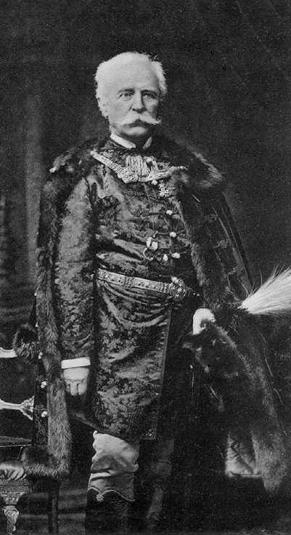

* 1. kép: Graefl József

1868. december 1‐én alakult meg a Szabolcs vármegyei Régészet Egylet, melynek elnök‐mecénása *báró Vécsey József* főispán, titkára *tokaji Nagy Lajos* fővárosi közjegyző, kezdeményező tagjai: *dr. Jósa András*, *Czóbel Albert* cs. és kir. kamarás, Graefl József ké‐ sőbbi főispán, *Györgyény Ignác* egri kanonok, *Horváth Imre* tb. főjegyző, *Mészáros Dániel*, *Elek Pál*, *Molnár Ágoston* nagybirtokosok, *Ónody Bertalan* első aljegyző, *Uray Tamás* tsz. bíró, *Simon Endre* nyíregyházi r. k. esperes plébános, *Szilvássy János* tiszaeszlári földbir‐ tokos, *Timár Imre* nagykállói r. k. esperes plébános voltak.**4**

4 Dr. Jósa András: Adatok a Szabolcsmegyei őshalmokról. Nyírvidék, 1897. június 20. (25. szám)

Graefl József 1862‐ben vette feleségül *Losádi Győrffy Rozália (Róza) bárónő*t (*1838.

†Mád, 1911. február 4., temették: uo., 1911. február 7.), *báró Győrffy Sámuel* (*Homoród‐

szentmárton, 1794. december 14. †Tiszaeszlár, 1863. szeptember 25.) országgyűlési kép‐ viselő és *széplaki Petrichevich‐Horváth Karolina* (*1804. április 1. †Debrecen, 1874. április 24., temették: Tiszaeszlár, 1874. április 26.) leányát. Graefl‐Győrffy Róza magyar éne‐ kesnő, az 1870‐es években Ótátrafüred látogatója volt. Nagy érdeme volt a Magyaror‐ szági Kárpátegyesület – az MKE – Tarajkához közeli Szószéken 1875‐ben megépített el‐ ső menedékházához szükséges összeg összegyűjtésében. A menedékházat róla nevez‐ ték el Róza‐menháznak. Ez egy néhány szobás kis faház volt, a mai Bilík‐menedékház helyén. Férje, Graefl József az MKE választmányi tagja volt 1874‐1883 között. Házassá‐ gukból nem született gyermek. Egy örökbefogadott fiuk volt, aki fiatalon hunyt el.

A családnak több kastélya is volt; Sarudon, Tiszaigaron, Tiszaszőlősön, Megyaszón, Bashalmon, Poroszlón, Kétútközön és Tiszacsege‐Nagymajoron. A poroszlói tornyos kastélyt 1872‐ben építtette *Graefl Károly*, majd fia, *Jenő* megnagyobbíttatta az épületet. A kastély ma is Poroszló egyik legszebb ékessége, az épületben jelenleg panzió működik. A Graefl‐család 3‐4000 kat. hold földbirtokkal 1869‐1944 között (közel hét évtizedig) Poroszló legnagyobb földbirtokosa volt. A második világháborút követően el kellett hagyniuk a falut, ingóságukat a falubeliek széthordták, ingatlanjuk a kastéllyal együtt a termelőszövetkezet tulajdonába került.

Milyen ember volt Graefl József főispánként? 68 éves korában – az alkotó életkor végén – szólította az uralkodói parancs Szabolcs vármegye főispáni székébe. Galamb‐ ősz haja, katonás bajusza herkulesi erejű férfiút ékesített.

Graefl vonattal érkezett Debrecenből új állomáshelyére 1881. február 26‐án. Foga‐ dására *csepei Zoltán János* alispán és *Bégányi Ferenc* főjegyző, valamint *Krasznay Gábor*, Nyíregyháza polgármestere vonult ki a pályaudvarra. Graefl egymaga, fiatalos lendü‐ lettel szállt le a vonatról. A hivatalos üdvözlések után belekarolt az alispánba, majd át‐ siettek a peronon. A csomagjai száma felőli kérdésre csak ennyit válaszolt: *„Komornyi‐ kom majd elintézi egyetlen bőröndöm beszállítását.”***5** Akkoriban ugyanis szokás volt, hogy az új főispán valóságos „udvartartással” érkezett szolgálati helyére.

Graeflt hamar megszerették Szabolcsban. Nem a külsőségek, a hivatal adta távol‐ ságtartás jellemezte. Főispánként is megmaradt egyszerű közéleti embernek. Ha ban‐ kettet rendeztek tiszteletére, az asztalra való bort is saját pincészetéből hozatta.

Élénken érdeklődött a vármegyei közélet iránt. Gyakran tartott hivatali vizsgálatot a járásoknál, ahol mindenre kiterjedő figyelmét nem kerülhette el semmi.

Szívügye volt az iskolahálózat fejlesztése, bővítése. Akkoriban ez kardinális kérdés volt az országban.

Főispáni működése a polgárosodás, a tisztes gyarapodás jegyében telt. Igyekezett az ellentéteket elsimítani, a béke megőrzésének híve volt. Két esemény azonban felkel‐ tette a hazai és a nemzetközi közvélemény figyelmét is, amelyek emberfeletti küzdel‐ met és helytállást kívántak meg tőle; az egyik a tiszaeszlári vérvád, a másik a Tisza ára‐ dása és az azt követő események voltak.

1882‐1883 között zajlott le a tiszaeszlári per, amelyben a helyi zsidóságot vádolták meg *Solymosi Eszter* meggyilkolásával. Elszabadultak az indulatok, a per rövidesen a magyar politikai erők összecsapásának terepévé vált, Európa‐szerte nagy figyelmet ka‐ pott, és nagy hatással volt a magyarországi antiszemitizmus későbbi alakulására.

A tiszaeszlári vérvádper egész Európában példátlan felháborodást keltett, és nem csupán a zsidóság körében. A magyarokon kívül a külföld legkiválóbb keresztény teo‐ lógusai is elítélték a pert, amelyet középkori, sőt ókori babonák maradványának nevez‐ tek. Maga *Kossuth Lajos* is szót emelt Torinóból, s tiltakozásában középkori előítéletnek, Magyarország gyalázatának és a civilizációhoz méltatlannak nevezte a vérvád‐ügyet.

Az 1883‐ban lezajlott, a koncepciós perek vonásait magán viselő per – amelyben *Eötvös Károly* és védőtársai vállalták magukra a zsidók védelmét – végül a vádlottak felmentésével végződött. Oroszlánrészt vállalt az indulatok megfékezésében Graefl Jó‐ zsef és Zoltán János alispán. 1883 októberében az uralkodó a Lipót Rend lovagkereszt‐ jével, 1886‐ban a főrendiházi tagsággal ismerte el ebbéli, korrekt magatartását.

Az 1867‐től 1918‐ig tartó dualista időszakban Szabolcs megye területéről – a polgári érdemekért, tehát nem hadikitüntetésként adományozott – Lipót Rend lovagkeresztjét mindösszesen öten kapták meg Graefl Józsefen kívül: *báró Feilitzsch Berthold* és *Ujfalussy Dezső* főispánok, *dr. Megyery Géza* felsőházi tag, kúriai bíró, a nyíregyházi kir. törvény‐ szék elnöke, *id. gróf Pongrácz Jenő* főrendiházi tag, bashalmi földbirtokos, a Szabolcs megyei Gazdasági Egyesület elnöke, valamint *Popp György* magyar királyi tanácsos, nyíregyházi pénzügyigazgató.

1888 telén ismét kilépett a Tisza a medréből, súlyos károkat okozva Szabolcs me‐ gyében. A nehéz feladat ismét a cselekvést kívánta meg. Graefl irányította a szervezett élet‐ és vagyonmentést. Ha felidézzük Jókai Mór *„Kárpáthy Zoltán”* című regényéből a pesti árvizes jelenetet, belegondolhatunk, hogy mekkora erőfeszítéssel kellett felvenni a harcot a dühöngő árral. Éjt nappallá téve dolgozott. Nem lehetett kifogást találni, több ezer ember életéről, biztonságáról volt szó. Az addig egészséges, erős szervezetű férfiú szervezetén a gyakori terepbejárások következtében kialakult súlyos vesebetegség és a roppant mennyiségű munka lassan győzedelmeskedett és ágynak döntötte.

Eleinte nem akart tudomást venni betegségéről, hiszen első volt a kötelesség, de fe‐ lesége és kezelőorvosai tanácsára mérsékelte a túlfeszített munkatempót. Benyújtotta lemondását Ferenc Józsefnek, de a király azt nem fogadta el. Nem volt egyszerű olyan kvalitású utódot találni a szabolcsi főispáni székbe, mint amilyen Graefl József volt.

Súlyosbodó állapotáról beszámolt a Nyírvidék is:

„*Graefl József főispán ur állapotában még mindég nem állott be a kívánt javulás. A főispán urhoz a hét elején lehozatták Korányi Frigyes egyetemi tanárt, s ugyanakkor a beteg háziorvosa dr. Baruch Mór is távirati uton hivatott el főispánunkhoz. Dr. Korányi a gyógykezelés eddigi irányát teljesen jóváhagyta.*”6

Állapotának egyre súlyosabbá válásával megvált főispáni állásától. Szabolcs vár‐ megye tisztikara elhatározta, hogy méltó módon búcsúzik a volt elöljárótól: *„****A várme‐ gye búcsu‐irata.*** *A vármegye közönsége Graefl József volt főispánunknak főispáni székéből való megválása alkalmából elhatározta, hogy búcsu‐iratot intéz volt főispánjához, s küldöttséget ren‐*

6 Nyírvidék, 1888. június 24. (26. szám)

*delt e búcsu‐irat átnyújtására. A küldöttség Zoltán János alispán vezetése alatt a jövő hó 4‐dikén fog megbizatásának eleget tenni s fogja átnyujtani a diszes tokban elhelyezett búcsu‐iratot.”*7

Betegsége hamarosan egyre súlyosabbra fordult. Hogy kezelését mihamarabb meg‐ kezdhessék, Pestre költözött és a kor legkiválóbb orvosai vették kezükbe gyógyítását. Ám hiába a szakszerű orvosi ellátás, megmenteni már nem lehetett az életét. 1889. dec‐ ember 22‐én délelőtt 11 órakor a halotti szentségek ájtatos felvétele után életének 77‐ dik, boldog házasságának 28‐ik évében visszaadta lelkét Teremtőjének.

Graefl József haláláról és temetéséről a szabolcsi hivatalos lap, a Nyírvidék részlete‐ sen beszámolt:

***Graefl József †***

*»Szabolcsvármegye volt főispánja, a főrendiház tagja, a Lipótrend lovagja: Graefl József meghalt.*

*Magas kort elérni engedte végzete s hasznos, nagy szolgálatokat tennie a közügynek, melynek életét szentelé.*

*A kinos vesebaj, mely a különben életerős és munkabiró férfiut leszoritá a közpályáról, s Szabolcsvármegye főispáni székéből is távozni kényszerité: dönté a beteg ágyba s okozta halálát.*

*[…] Az 1888‐iki nagy árvizek alkalmával, melyek a megye számos községét elpuszti‐ tották, hivatalos eljárása közben erős hülést szenvedvén, azóta folyton betegeskedett. Fő‐ ispáni állásáról még ugyanazon év junius havában lemondott, melyet azonban a kor‐ mány, jó szolgálataira való tekintetből elfogadni mindaddig vonakodott, míg a jelen év tavaszán betegsége oly fordulatot vett, mely őt a közszolgálatra teljesen képtelenné tette. Lemondását a megye részvéttel vette tudomásul és iránta való tiszteletének és elismerésé‐ nek jegyzőkönyvileg adott kifejezést, s ezt neki nagy küldöttség által kézbesittetni rendel‐ te. Mindinkább sulyosbodó betegségének sikeresebb ápolása végett november elején Buda‐ pestre költözött, hol a főváros legjelesebb orvosainak gondos ápolása daczára elhunyt.*

*Graefl József elhunytáról a következő gyászjelentést kaptuk: „Graefl Józsefné szül. Lozsárdi báró Györffy Rozália ugy a saját, valamint férjének életben levő édes testvére Graefl Károly, anyjáról testvére Papik Imre és az összes rokonok nevében mély megillető‐ déssel jelenti felejthetetlen férjének Graefl József urnak, 1848‐ban Hevesmegye szolnoki kerületének volt ország gyülési képviselőjének, az 1848‐49. és 1860‐61. években Pest vá‐ rosa volt főbirájának, majd Szabolcsmegye főispánjának, a magyar főrendiház örökös tag‐ jának és a Lipót‐rend lovagjának hosszas szenvedés és a halotti szentségek ájtatos felvétele után életének 77‐dik, boldog házasságának 28‐ik évében folyó hó 22 kén délelőtt 11 órakor bekövetkezett gyászos elhunytát. A megboldogultnak hült tetemei folyó hó 24‐én délután 3 órakor fognak a róm. kath. egyház szertartása szerint Budapest reáltanoda utcza 5. szám alatt lévő lakásán beszenteltetni és 26‐ikán délután 3 órakor Megyaszón, az általa felépitett és szeretettel ápolt kertjében örök nyugalomra tétetni. Az engesztelő szentmise‐*

7 Nyírvidék, 1889. szeptember 1. (35. szám)

*áldozat f. hó 29‐ikén délelőtt fog Budapesten a szervita atyák templomában, valamint Po‐ roszlón a kegyuri templomban a mindenhatónak bemutattatni.*

*Az örök világosság fényeskedjen neki.”*

*Graefl József kihült tetemeit e hó 23‐dikán szentelték be Budapesten nagyszámu részt‐ vevő közönség jelenlétében. Koporsójára a főrendiház képviseletében gr. Teleki Sándor és gr. Keglevich Ödön helyeztek koszorut.*

*A ravatalra koszorut küldtek: Tisza Kálmánné, br. Podmaniczky Gézáné, gróf Károlyi Tiborné, herczeg Odescalchy Gyuláné, Horváth Gyula és családja, báró Győrffy Samu és Katinka, gróf Korniss Zsigmondné, Harkányi Frigyes, gróf Teleky (sic!) Sándor és Sarol‐ ta, dr. Stricker Mór, az elhunyt házi orvosa és még többen. A végtisztességre nagyszámu résztvevő közönség gyült egybe, melynek soraiban közéletünk számos kitünőségét láttuk. Ott voltak többek között: Fabinyi Teofil, Ráth Károly főpolgármester, Bobory és Zoltán honvédezredesek, Sárkány József kir. táblai másod elnök, gróf Dessewffy Aurél a gazdasá‐ gi egyesület elnöke, Horváth Gyula, Körössy Sándor, Harkányi Frigyes és Wahrmann Mór képviselők, továbbá számos főrendiházi tag.*

*A beszentelés után a koporsót Megyaszóra szállitották, hol a temetés e hó 26 án ment végbe.*

*Volt főispánunk végtisztességtételén Szabolcsvármegye részéről megjelentek: Kállay András főispán, Miklós László alispán, Szikszay Pál főügyész, Koczok László főmérnök, Angyalossy Pál első aljegyző, Kertész Bertalan főispáni titkár, Pscherer József. A tör‐ vényszék részéről Megyery Géza törvényszéki elnök, Nyiregyháza város hatósága részéről pedig Sexty Gyula tanácsos jelentek meg a temetésen. Kállay András főispán és Miklós László alispán a vármegye tisztikara nevében koszorukat helyeztek a ravatalra.*

*A gyászszertartást Ferenczy Bertalan nagykállói esperes‐plébános végezte, fényes se‐ gédlettel.*

*A halotti szertartás után a kihült hamvakat a megyaszói kastély kertjében helyezték el örök nyugalomra, az ideiglenes családi sirboltban.*

*Áldás legyen emlékezetén!«8*

Graefl Józsefet az általa 1872‐ben építtetett megyaszói kastély (*3. kép*) körül elterülő szép parkban helyezték örök nyugalomra, sírját – Graefl feleségének sógora – *Fadrusz János* (*Pozsony, 1858. szeptember 2. †Budapest, 1903. október 26.) 1891‐ben készült re‐ mekműve, a *„Krisztus a keresztfán”* című szobra díszítette.9 Egy lehúzható rolettás épít‐ ményben volt a kereszt elhelyezve. (A mester alkotásával az Akadémia I. díját, a Mű‐ csarnok téli kiállításán a Képzőművészeti Társulat nagydíját nyerte el.) A kastély épüle‐ tében 1951‐től gyermekotthon működik.

A kastélyban olykor heteket, hónapokat vendégeskedett Fadrusz János, a fiatalon elhunyt zseniális szobrászművész. Itt alkotta a Mátyás‐büsztöt (a világhíres kolozsvári lovas szobor méretarányos fejét; egy példány a Jósa András Múzeumban is látható),

8 Nyírvidék, 1889. december 29. (52. szám)

9 Megyaszó. Zemplén vármegye községei. Irta (sic!) Vende Aladár. In: Borovszky Samu: Magyarország vár‐ megyéi. Zemplén vármegye és Sátoraljaújhely r. t. város. Budapest, Apollo Irodalmi Társaság. 83. o.

amely ma a megyaszói Polgármesteri Hivatalban található, üvegszekrényben. A „Krisz‐ tus a keresztfán” című szobra jelenleg a katolikus templom bal oldali hajójában látható. Meghitt baráti viszony lehetett Fadrusz és Graefl között, ha a mester élete első legszebb alkotását állította Graefl síremlékének.

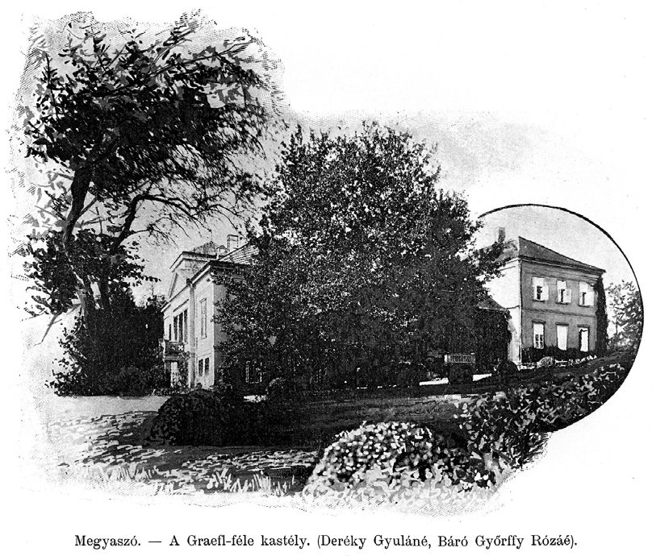

* 1. kép

A katolikus templomban Fadrusz keresztje mellett látható a művésznek egy eredeti levele, melyben leírja kínszenvedését alkotásával kapcsolatban. A levelet valószínűleg Graefl József feleségének, Győrffy Róza bárónőnek írta, a síremlék felállítása után.

A megyaszói kastély emeleti részét Graefl 1881‐ben építtette, mivel 1882‐ben a kirá‐ lyi hadgyakorlat magas rangú vendégeit itt szállásolták el. A magas rangú vendégek: *I. Ferenc József* császár és király, *Rudolf* trónörökös, *Albert*, *Frigyes*, *Jenő*, *Rainer* és *Vilmos* ki‐ rályi hercegek voltak. A hadgyakorlat emlékét márványtábla őrzi, amelyet összetörtek ugyan, de néhány hiányzó darab kivételével a gyermekotthon könyvtárában megtalál‐ ható (*4. kép*).

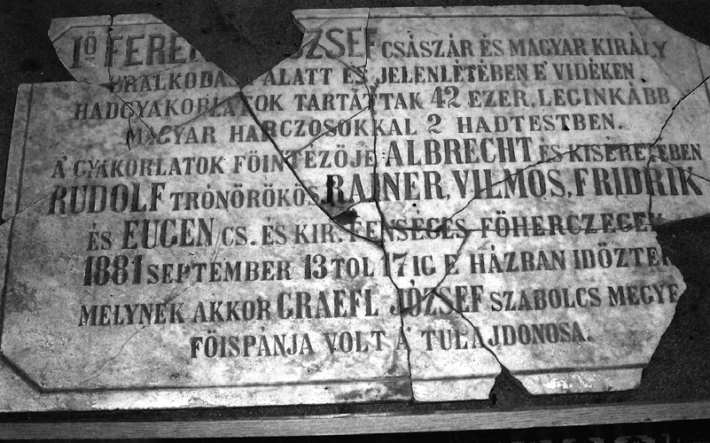

* 1. kép: A megyaszói hadgyakorlat emléktáblája

Holtáig kitartott a ’48‐as eszmék mellett. Március 15‐én minden évben elvárta az egyházi énekkartól, hogy a kastélyban megjelenjenek és asztalhoz ültetve bőségesen megvendégelte őket.

Az első világháború végén a megyaszói birtokot *báró Harkányi János* vette meg 1 millió koronáért az akkori tulajdonos *Deréky Gyulától* – az özvegy második férjétől –, és azt *György* nevű fiának adományozta; innen az elnevezés: *György‐major*.

A birtokbavétel után Graefl József sírját a régi katolikus temetőbe helyeztette ki az új tulajdonos. A síremlék megmaradt a báró tulajdonában, mert abban értéket látott, ami a háború után került végül a katolikus templomba, a legméltóbb helyre.

A megyaszói katolikus templomot báró Harkányi János újvilági kastélyának kövei‐ ből építtették föl.

Graefl arcképét olajfestményen megörökítették, a nagyméretű képet a nyíregyházi vármegyeháza közgyűlési termében helyezték el: „***A közgyűlési terem arczképei.*** *A vármegye mult évi őszi közgyűlése tudvalevőleg elhatározta, hogy gr. Dégenfeld Imre 1848. év‐ ben, Jármy Imre 1872‐77. években (1861 – K. D.), Bónis Barnabás 1877‐81. években, Graefl Jó‐ zsef 1881‐89. években, Kállay András 1889‐1897. években hivatalban volt és báró Feilitzsch Berthold 1897. évtől ez idő szerint hivatalban levő (1906‐ig – K. D.) főispánjának, továbbá né‐ hány kiválóbb alispánnak, névszerint: Kállay Miklós (1803‐05, 1805‐10, 1810‐19 – K. D.), Somossy Ignácz (1861 – K. D.), Péchy László (1844‐47, 1847‐48, 1849 – K. D.), a két Zoltán Jánosnak (1838‐41, 1841‐44, ill. 1877‐89 – K. D.), Miklós László (1889‐95 – K. D.) és ez idő szerint hivatalban levő Mikecz János (1895‐1901 – K. D.) alispánnak arczképeit a közgyűlési te‐*

*rem számára megfesteti. A közgyűlés e határozatát a belügyminiszter (Széll Kálmán mint mi‐ niszterelnök, ideiglenesen – K. D.) jóváhagyta.*”10 A portré 1945 után megsemmisült.11

A Szabolcs‐Szatmár‐Bereg Megyei Honismereti Egyesület Elnöksége (Komiszár Dénes egyesületi titkár) kezdeményezésére Megyaszó Község Önkormányzata 2008. március 15‐én emléktáblát állíttatott Graefl Józsefnek a Boldogságos Szűz Mária tiszte‐ letére felszentelt római katolikus templomban. Az ünnepségen *Koncz Ferenc*, a Borsod‐ Abaúj‐Zemplén Megyei Közgyűlés alelnöke és *Kozma Péter*, a Szabolcs‐Szatmár‐Bereg Megyei Közgyűlés alelnöke, valamint *Csáki Barnabás*, megyaszói polgármester köszön‐ tötte a megjelenteket, kiemelve az esemény fontosságát. Az emléktábla a Fadrusz‐ feszület mellett kapott elhelyezést (*5. kép*).

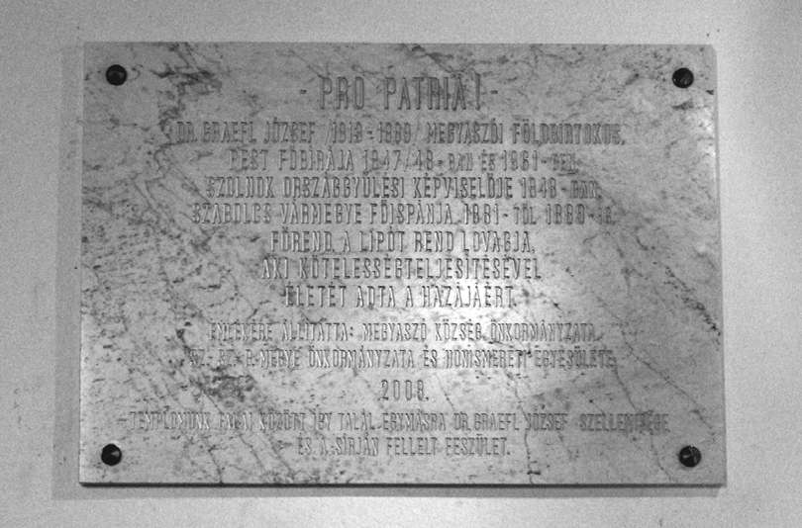

* 1. kép: Graefl József megyaszói emléktáblája

Graefl József öccse, *Károly* (*1814. október 9. †1896. szeptember 20.) vasútmérnök, aki a magyar nemességet, előnevet és címert I. Ferenc József császár és királytól Bécs‐ ben, 1896. február 11‐én – hét évvel a főispán halála után – érdemei elismeréséül kapta (Liber Regius LXX. kötet, 613.o.): *»Graefl Károly nagybirtokosnak, valamint törvényes utóda‐*

10 Nyírvidék, 1900. január 21. (3. szám)

11 Bővebben: Komiszár Dénes: Festmények és szobrok a megyeházán. In: Szabolcs‐szatmár‐beregi Szemle 2006/1. 39‐65. o.

*inak a közügyek, különösen pedig a mezőgazdaság terén évek hosszú során át szerzett érdemei elismeréseül a magyar nemességet a „poroszlói” előnévvel adományozom.«*12

Unokaöccse, *Graefl Jenő* 1882. június 15‐én vette nőül *nagybányai Horthy Paulát* (*Kenderes, 1863. december 22. †1906.), *vitéz nagybányai Horthy Miklós* kormányzó nővé‐ rét.13 Felesége halála után esküdött örök hűséget második nejének, *egerfarmosi Brezovay Eszter*nek. Első házasságából négy, a másodikból három gyermeke született.

Bízunk benne, hogy sikerül felkutatnunk Graefl József elhanyagolt megyaszói sírját és méltó helyen (pl. a római katolikus templom kertjében) újra tudjuk temetni, immár méltó körülmények között.

12 Budapesti Közlöny, 1896. február 11. (19., 41. szám)

13 A Nagy‐Bányai Horthy‐család. Írta: Dr. vitéz Ákosfalvi Szilágyi László. In: Horthy Miklós. Singer és Wolfner Irodalmi Intézet Rt. kiadása. Budapest, 1939. 62. o.